 Historia, Geografía y Cs. Sociales

Prof: Etna Vivar N.

**Guía de Aprendizaje de La Conquista de América y la Colonia 8°Básico**

**Nombre………………………………………………………………………..Curso……………………..Fecha………………………….**

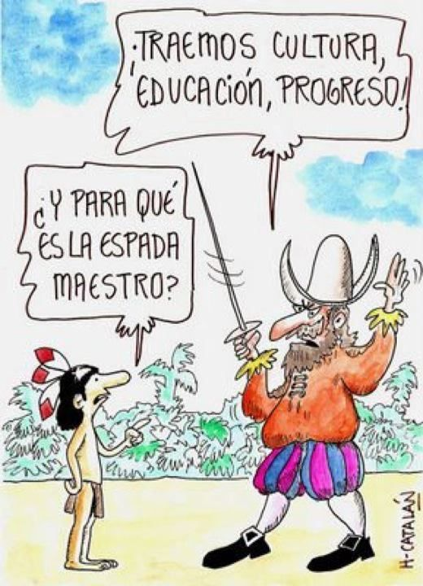

**Objetivo de la clase:**

Analizar la Empresa de Conquista de América, su desarrollo y consecuencias, a través de fuentes audiovisuales

**Habilidades:** Comprensión, análisis, pensamiento crítico.

**Instrucciones:** A continuación se te entrega un cuestionario para que lo contestes observando y escuchando un breve video resumen de la Conquista de América y parte de la Colonia. Puedes ir pausando el video cuando no alcances a tomar tus apuntes. Revisaremos en clases las respuestas.

**Cuestionario de video.-**

1.-¿Cuándo y quién inició la Empresa de Conquista de América?

2.- ¿Qué características tuvo la Empresa de Conquista?

3.-¿Cuáles fueron las consecuencias de la Conquista llevada a cabo por los españoles?

4.-¿Qué eran las Encomiendas?

5.-¿Cómo se llevó a cabo la Evangelización?

6.-¿Cómo se dividió territorialmente América a la llegada de los españoles? ¿Por qué razón?

7.-¿Cuál fue el Virreinato del cual dependía Chile?

8.- ¿Qué productos, alimentos o animales trajo el español a América?

9.- ¿Qué productos originarios de América se llevó el español a Europa?

10.-¿Cuáles fueron los grupos que componían la sociedad colonial? Descríbelos.

11.- ¿Qué es el mestizaje? ¿Cómo se dio en América?

¡¡De ti depende también el aprendizaje de los contenidos de este año, que tengas éxito¡¡

